ШКОЛСКЕ МАНИФЕСТАЦИЈЕ
Часопис ОШ „Јосиф Панчић“
150 РСД
ПОНЕДЕЉАК 27. 4. 2020. ГОДИНЕ
ЂАЧКЕ НОВИНЕ
Школска слава Свети Сава  Петар Тошков  Поводом школске славе Свети Сава 27.1.2020. године, у свечаној сали ОШ „Јосиф Панчић“ одржана је приредба коју су припремили ученици четвртог разреда са својим учитељицама.  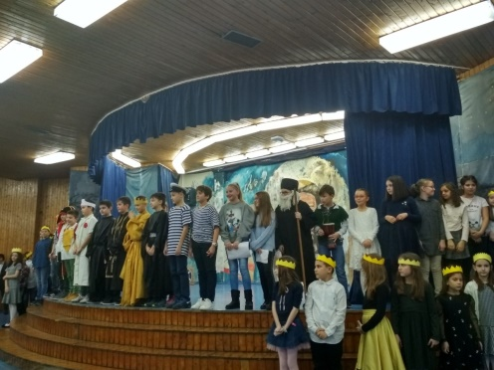  Приредба се састојала од  представе о Светом Сави и хора којим је дириговала наставница веронауке. | Такмичења  „Најраспеванија одељњска заједница“  У децембру 2019. године, одржано је општинско такмичење „Најраспеванија одељењска заједница“.  На општини Чукарица, победили су ученици IV-6 из ОШ „Јосиф Панчић“ заједно са својом учитељицом Ивом Иванчевић Илић.  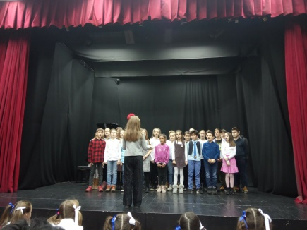  На градском такмичењу „Најраспеванија одељњска заједница“, у конкуренцији десет градских школа, ученици IV-6 су освојили друго место извођењем песама „Луцкасти миш“ и „Хајде Јано“.  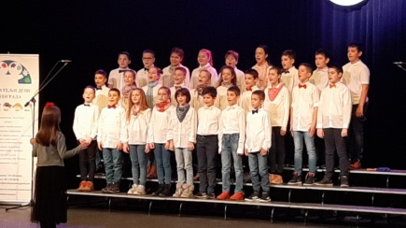 | 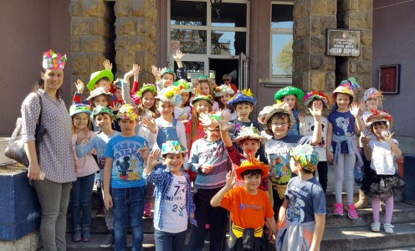  Пролећни карневал  Као и сваке године, ученици свих разреда ОШ „Јосиф Панчић“ први дан пролећа 22. март, прославили су Пролећним карневалом. За ту манифестацију ученици су правили шешире разних боја и од различитих материјла. Двориште школе било је испуњено смехом и песмом веселих ђака.

